北师大版七年级数学上册第2章《有理数及其运算》单元测试试卷及答案（2）

【本试卷满分100分，测试时间90分钟】
一、选择题（每小题3分，共30分）
1.下面每组中的两个数互为相反数的是（ ）
A.－和5 B.－2. 5和2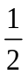
C.8和－（－8） D.和0.333
2.有理数在数轴上表示的点如图所示，则的大小关系是（ ）
A. B.
C. D.
3.下列运算正确的是 （ ）
A. B.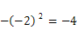
C.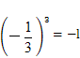 D.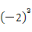 =8
4.计算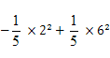的值是（ ）
A.0 B.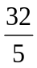 C.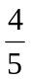 D.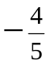
5.如果和互为相反数，且，那么的倒数是（ ）
A.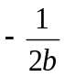 B.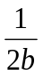 C.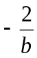 D.
6.下列说法中正确的有（ ）
①同号两数相乘，符号不变；
②异号两数相乘，积取负号；
③互为相反数的两数相乘，积一定为负；
④两个有理数的积的绝对值，等于这两个有理数的绝对值的积．
A.1个 B.2个 C.3个 D.4个
7.气象部门测定发现：高度每增加1 km，气温约下降5 ℃．现在地面气温是15 ℃，那么
4 km高空的气温是（ ）
A.5 ℃ B.0 ℃ C.－5 ℃ D.－15 ℃
8.在有理数中，一个数的立方等于这个数本身，这种数的个数为（ ）
A.1 B.2 C.3 D.无数个
9.计算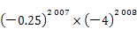等于（ ）
A.－1 B.1 C.－4 D.4
10.若规定“!”是一种数学运算符号，且则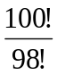的值为（ ）
A.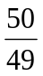 B.99! C.9 900 D.2!

二、填空题（每小题3分，共24分）来源：http://www.bcjy123.com/tiku/
11.若规定，则的值为 .
12.绝对值小于4的所有整数的和是 ．
13.如图所示，在数轴上将表示－1的点向右移动3个单位后，对应点表示的数是_________.
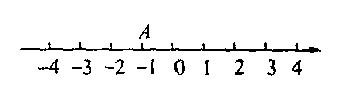
14.测得某乒乓球厂生产的五个乒乓球的质量误差（g）如下表．检验时，通常把比标准质量大的克数记为正，比标准质量小的克数记为负．请你选出最接近标准质量的球，是 号．
号码 | 1 | 2 | 3 | 4 | 5
误差（g） |  | 0.1 |  |  | 0.2
15.某次数学测验共20道选择题，规则是：选对一道得5分，选错一道得－1分，不选得零分，王明同学的卷面成绩是：选对16道题，选错2道题，有2道题未做，他的得分是 .
16.讲究卫生要勤洗手，人的一只手上大约有28 000万个看不见的细菌，用科学记数法表示两只手上约有 个细菌．
17.某年级举办足球循环赛，规则是：胜一场得3分，平一场得1分，输一场得－1分，某班比赛结果是胜3场平2场输4场，则该班得 分．
18.如图是一个数值转换机的示意图，若输入的值为3，的值为－2，则输出的结果为 ．
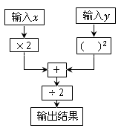
三、解答题（共46分）
19.（12分）计算：
（1）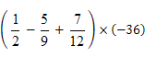；
（2）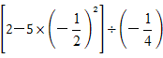； 来源：http://www.bcjy123.com/tiku/
（3）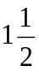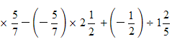；
（4）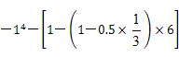.
20.（5分）已知：，，且，求的值.

21．（5分）若＞0，＜0，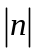＞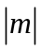，用“＜”号连接，，，－，请结合数轴解答．

22．（6分）某摩托车厂本周内计划每日生产300辆摩托车，由于工人实行轮休，每日上班人数不一定相等，实际每日生产量与计划量相比情况如下表（增加的车辆数为正数，减少的车辆数为负数）：
星期 | 一 | 二 | 三 | 四 | 五 | 六 | 日
增减 | －5 | +7 | －3 | +4 | +10 | －9 | －25
（1）本周三生产了多少辆摩托车？
（2）本周总生产量与计划生产量相比，是增加还是减少？
（3）产量最多的一天比产量最少的一天多生产了多少辆？

23．（6分）为节约用水，某市对居民用水规定如下：大户（家庭人口4人及4人以上者）每月用水15 m³以内的，小户（家庭人口3人及3人以下者）每月用水10 m³以内的，按每立方米收取0.8元的水费；超过上述用量的，超过部分每立方米水费加倍收取．某用户5口人，本月实际用水25 m³，则这户本月应交水费多少元?

24．（6分）李强靠勤工俭学的收入维持上大学费用，表中是李强某一周的收支情况表，记收入为正，支出为负（单位：元）：
星期 | 一 | 二 | 三 | 四 | 五 | 六 | 日
收入 | +15 | +18 | 0 | +16 | 0 | +25 | +24
支出 | 10 | 14 | 13 | 8 | 10 | 14 | 15
（1）到这个周末，李强有多少节余？
（2）照这个情况估计，李强一个月（按30天计算）能有多少节余？
（3）按以上的支出水平，李强一个月（按30天计算）至少有多少收入才能维持正常开支？
25.（6分）观察下列各式：
……
猜想：
（1） ；
（2）如果为正整数，那么 .

参考答案
一、选择题
1.B 解析：只有符号不同的两个数是互为相反数，B项中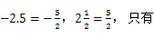B项正确.
2.D 解析：由数轴可知，所以
其在数轴上的对应点如图所示，
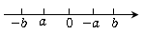
则，选D.
3.B 解析：，A错;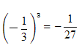，C错;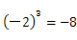，D错.只有B是正确的.
4.B 解析：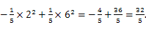
5.A 解析：因为和互为相反数，所以，故的倒数是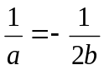.
6.B 解析： ①错误，如，符号改变; ③错误，如0×0，积为0；②④正确
7.C 解析：.
8.C 解析：一个数的立方等于本身的数有1，，0，共3个.
9.C 解析： .
10.C 解析：根据题意可得：100！=100×99×98×97×…×1，98！=98×97×…×1，
∴ 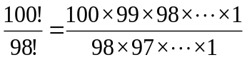=100×99=9 900，故选C．
二、填空题
11. 解析：.
12.0 解析：绝对值小于4的所有整数是，其和为.
13.2 解析：.
14.1 解析：误差绝对值越小的越接近标准质量.
15.78分 解析：（分）.
16.
17.7 解析：（分）.
18.5 解析：将代入得
三、解答题
19.解：（1）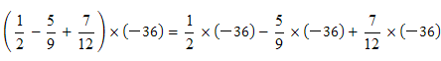
.
（2）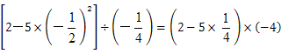
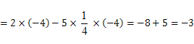.
（3）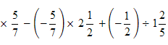
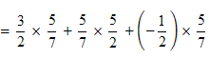
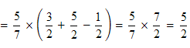.
（4）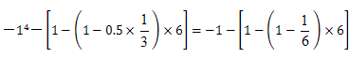
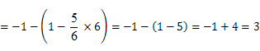.
20.解：因为，所以.因为，所以.
又因为，所以.
所以或.
21.解：因为＜0，所以.
将，，，－在数轴上表示如图所示：
故，即.
22.分析：（1）明确增加的车辆数为正数，减少的车辆数为负数，依题意列式，再根据有理数的加减法法则计算；
（2）首先求出总生产量，然后和计划生产量比较即可得到结论；
（3）根据表格可以知道产量最多的一天和产量最少的一天各自的产量，然后相减即可得到结论．
解：（1）本周三生产的摩托车为：（辆）.
（2）本周总生产量为
（辆），
计划生产量为：300×7=2 100（辆），2 100－2 079=21（辆），
所以本周总生产量与计划生产量相比减少21辆.
或者由，
可知本周总生产量与计划生产量相比减少21辆.
（3）产量最多的一天比产量最少的一天多生产了（辆），
即产量最多的一天比产量最少的一天多生产了35辆．
23.解：因为该用户是大户，所以应交水费（元）.
答：这户本月应交水费28元.
24.分析：（1）七天的收入总和减去支出总和即可；
（2）首先计算出平均一天的节余，然后乘30即可；
（3）计算出这7天支出的平均数，即可作为一个月中每天的支出，乘30即可求得．
解：（1）由题意可得：（元）.
（2）由题意得：14÷7×30=60（元）.
（3）根据题意得：10+14+13+8+10+14+15=84，
84÷7×30=360（元）．
答：（1）到这个周末，李强有14元节余.
（2）照这个情况估计，李强一个月（按30天计算）能有60元节余.
（3）按以上的支出水平，李强一个月（按30天计算）至少有360元收入才能维持正常开支.
25.解：（1）.
（2）.

